Отчёт по лабораторной работе №3

Кристина Алексеевна Антипина

29 апреля 2022

## Цель работы

Научиться работать с Markdown и создавать pdf и docx файлы из файла Markdown

## Работа с Markdown

Так как данная лабораторная работа строится на лабораторной работе № 2Б, мы копируем основные моменты с прошлого отчета (рис. -@fig:001)

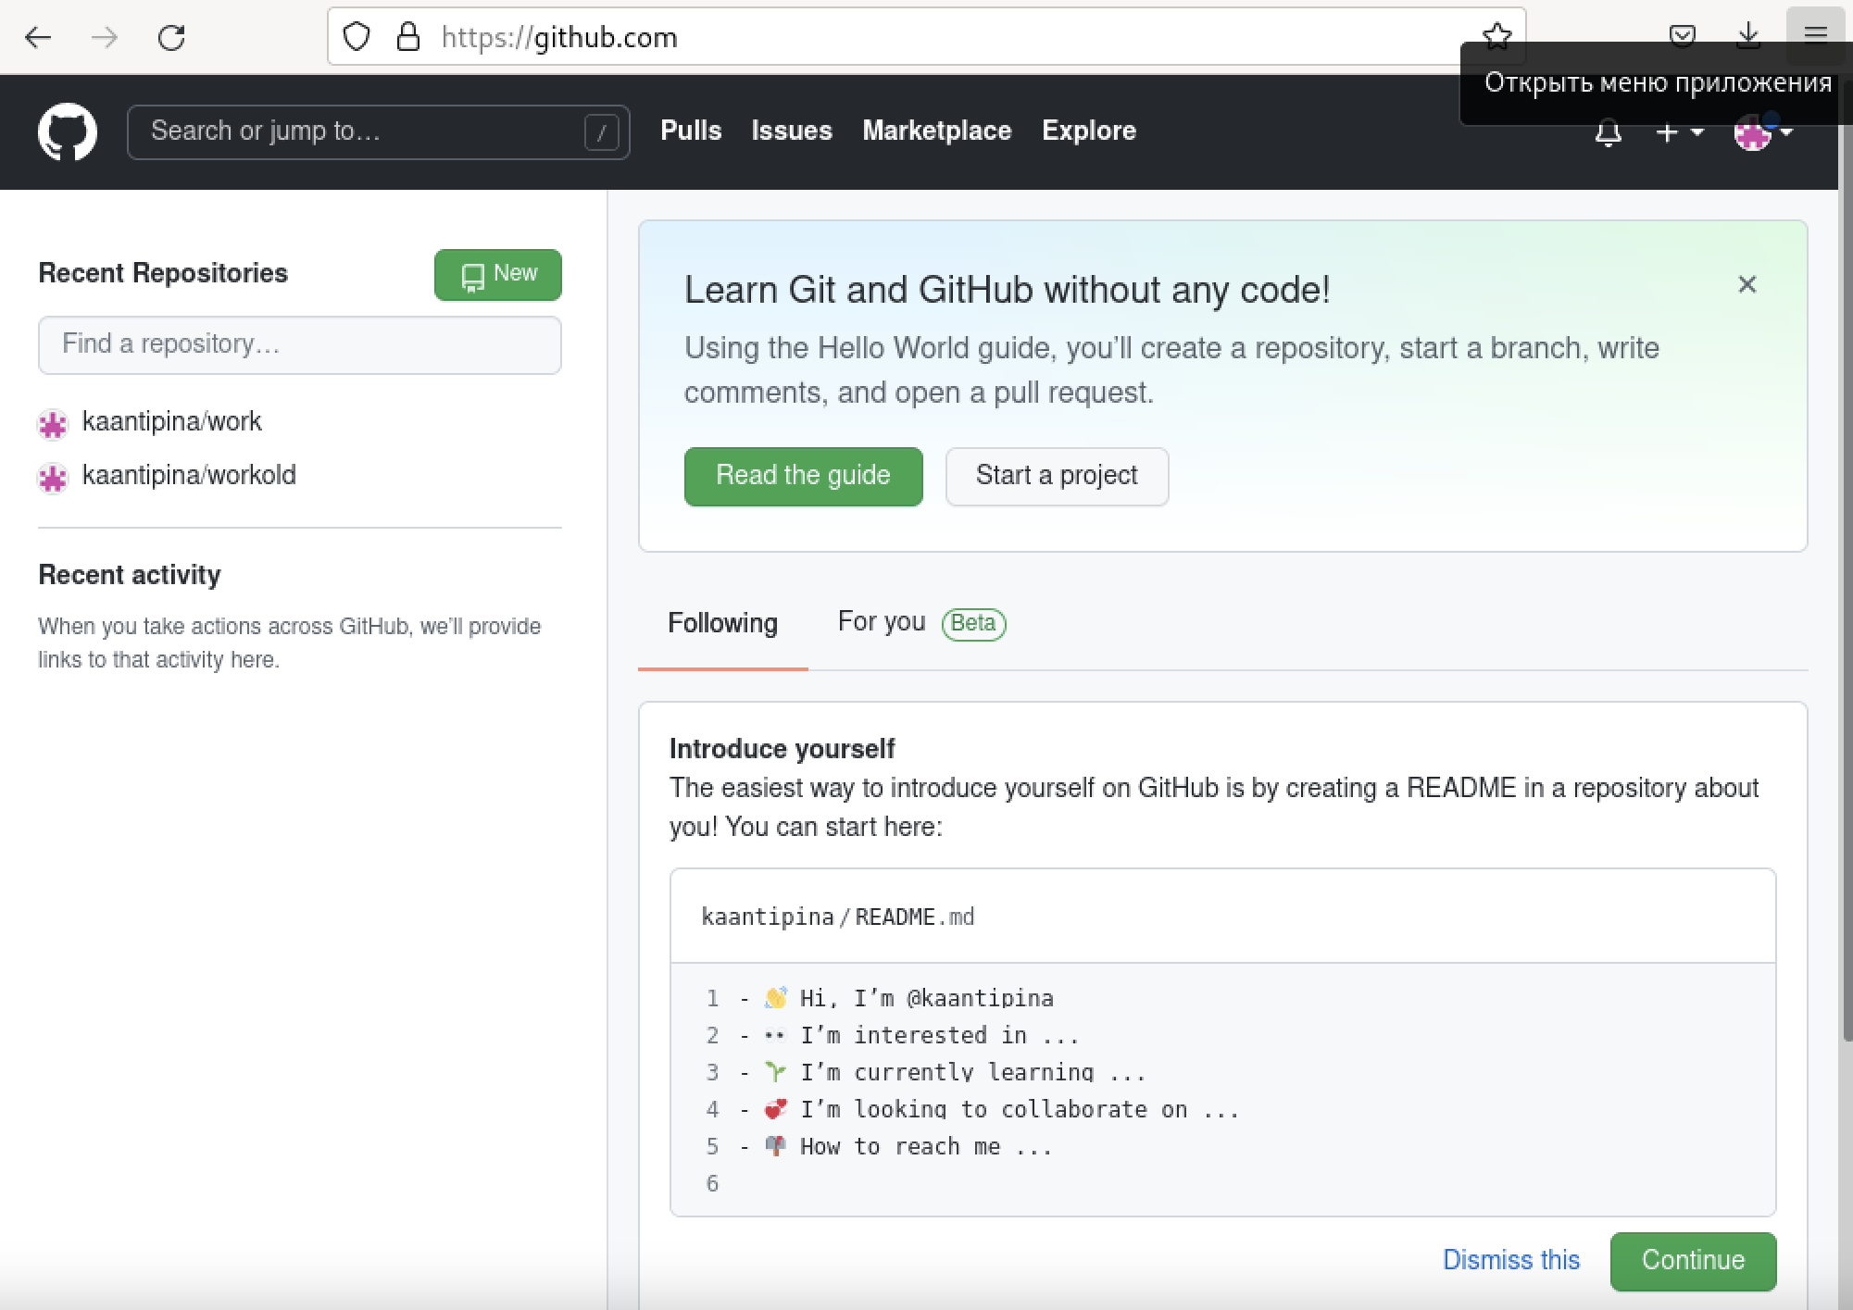

Записываем и оформляем цель и задание лабороторной работы

## Оформляем ход работы

Расписываем полностью алгоритм работы с прошлой лабораторной работы. Обязательно указываем полную ссылку для каждого изображения при оформлении скриншота (рис. -@fig:002).

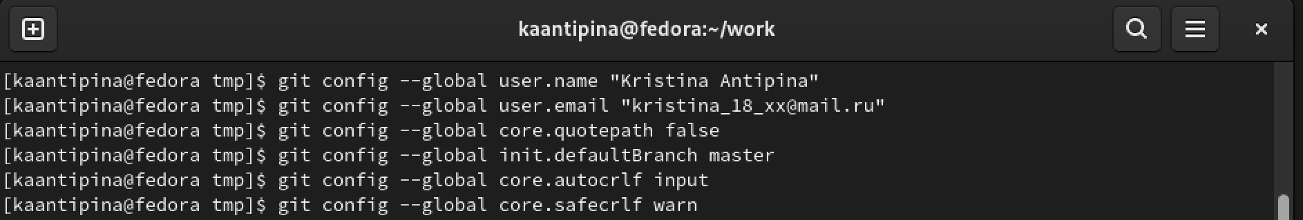

Оформление хода работы

## Выполнение лабороторной работы

По алгоритму выпоняем лабораторную работу №2 в Markdown (рис. -@fig:003)

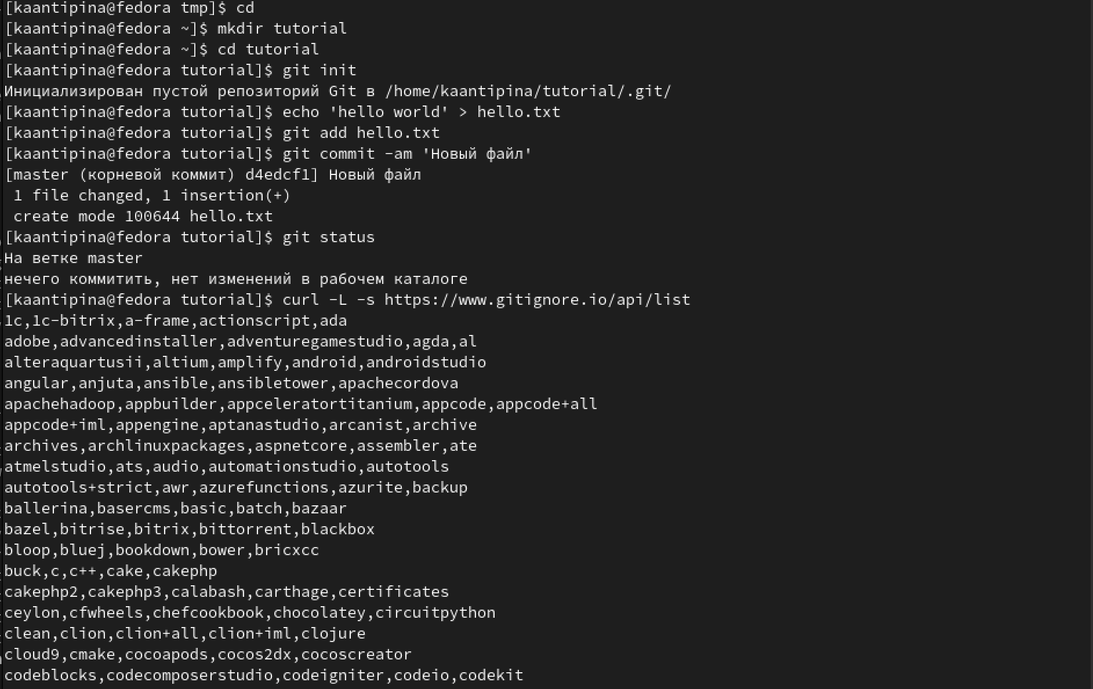

Выпонение лабороторной работы

## Создание отчета в трех форматах

С помощью команды pandoc README.md -o README.pdf или так pandoc README.md -o README.docx мы можем создать два файла в формате pdf и docx (рис. -@fig:004)

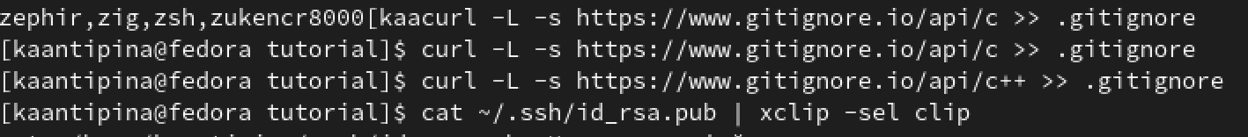

отчет в docx и pdf

## Вывод

Я научилась работать с Markdown, создавать pdf и docx файлы из файла Markdown и сделала отчет по предыдущей лабораторной работе в формате Markdown

Спасибо за внимание!